Автокөлік құралдарын қаржы лизингінде сату кезінде «Виртуалды қойма» модулінде (бұдан әрі - «қойма») ЭШФ жазу туралы лизинг берушілерге арналған қысқаша нұсқау

- Егер бұрын ВҚ-ға физикалық таңба немесе ТД №/СЕФ 328.00 және позиция нөмірі көрсетілген көлік құралдарының бөлшектік қалдықтары бар тауарлар енгізілді. Бөлшектік шамаларға арналған негізгі ЭСФ жазылды. Келесі төлем үшін негізгі ЭШФ жазылды (мерзімі өтті).

Мысал үшін:
  - 0,7 мөлшеріндегі тауарларға «Қалдықтар» формасы құрылды;
  - негізгі ЭШФ жазылған, мөлшері - 0,2;
  - негізгі ЭШФ жазылған, мөлшері - 0,2;
  - негізгі ЭШФ жазылған, мөлшері - 0,1.

  - .Бұл жағдайда бірінші ВҚ-ға қалдықтарды енгізу керек. Ол үшін формалар журналынан бұрын енгізілген «Қалдықтар» формасын тауып, оны таңдап, «Көшірме жасау» батырмасын басыңыз.

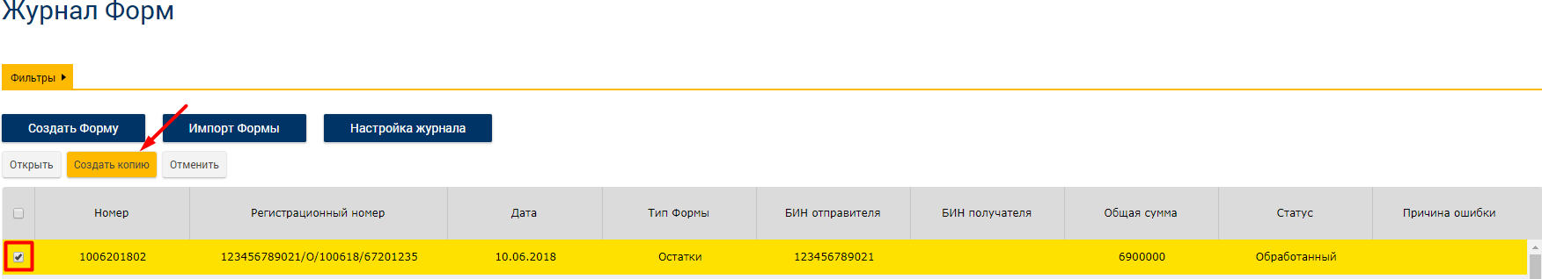

  - .Ашылған формада А тарауында құжаттың нөмірін, E тарауында санын (көлемін) өзгертіп, «Сақтау» батырмасын басыңыз және формаға таңдалған сертификатпен қол қойыңыз.
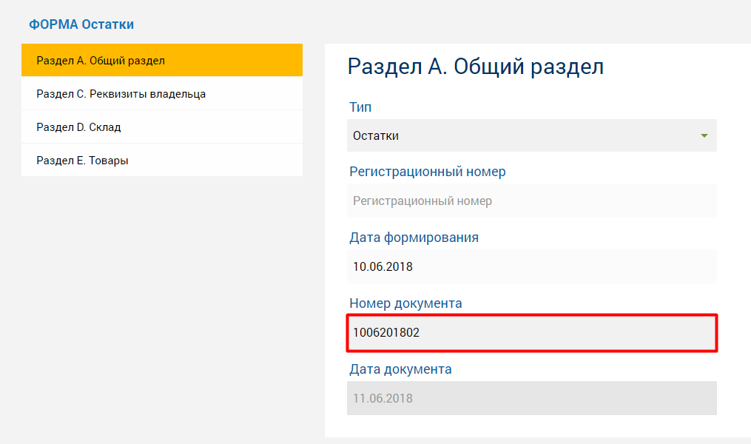

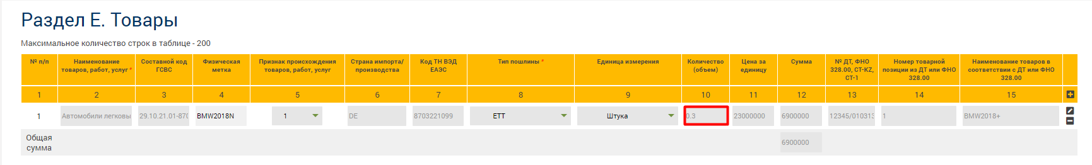
Қажетті санды есептеу үшін алдымен «Қалдықтар» формасы арқылы енгізілген мәнді 1-ден шегеру керек.
Келтірілген мысалда бастапқыда 0,7 тең болатын мөлшерде тауар енгізілді. Осылайша, қосымша 0,3 дана енгізу қажет.

  - .Нәтижесінде, жеткізуші қоймасы негізгі ЭШФ жазғаннан кейін қалдыққа тең, 1.2- қадамдағы «Қалдықтар» формасымен енгізілген мәнге ие болады.
Келтірілген мысалда 0,7-0,2-0,2-0,1+0,3=0,5.

  - .Кейін ЭШФ журналындағы соңғы жазылған негізгі ЭШФ тауып, оны таңдап,
«Түзетілген шот-фактураны құру» батырмасын басу керек.
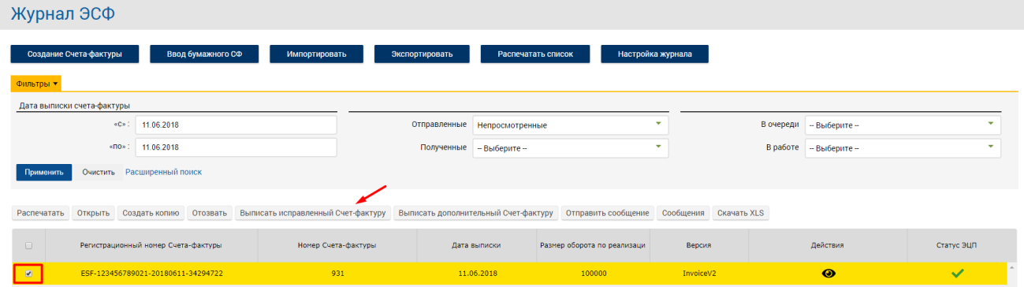

  - .Ашылған терезеде А тарауында есептеу жүйесінің нөмірін толтыру керек. Соңғы негізгі ЭШФ-дағы анықталатын сомасына қоса жеткізушінің қоймасындағы қалдықтың санын Е тарауындағы «Саны» өрісінде анықтайтын санды көрсетіңіз.
«Жіберу» батырмасын басып, формаға таңдалған сертификатпен қол қойыңыз.
Келтірілген мысалда 0,5+0,1=0,6. Мұндағы 0,5 – қоймадағы қалдық, 0,1 – соңғы негізгі ЭШФ-дағы саны.
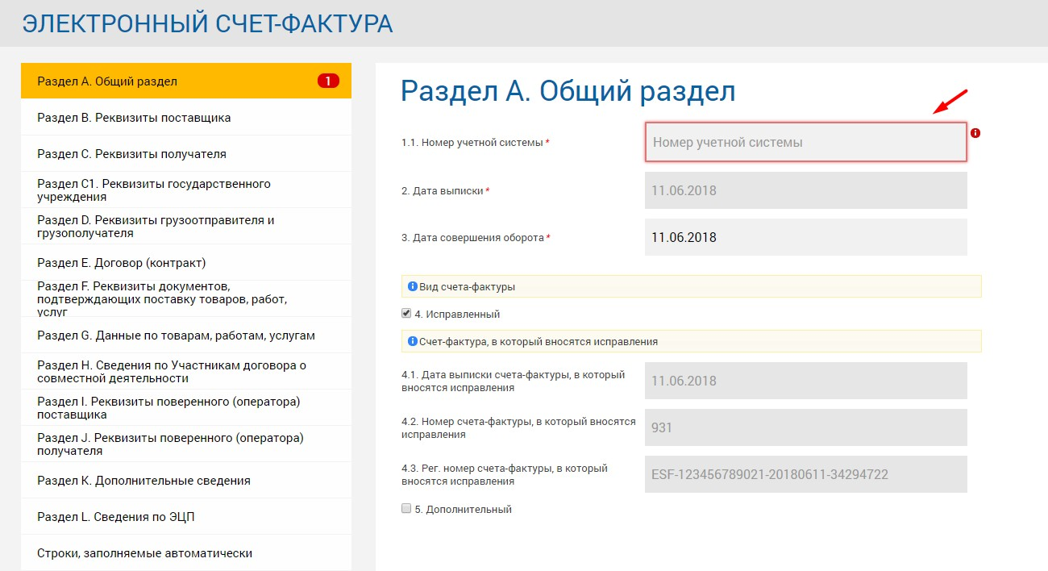

Осылайша, бұрын жазылған соңғы негізгі ЭШФ жойылған болады (қабылдаушының қоймасында саны- 0,4, қалдық- соңғы негізгінің саны). Қабылдаушының қоймасына 0.6 (түзетілген сан) тең мөлшердегі тауарлармен кіріске алынады, жалпы сомасы 1 (0,4 + 0,6).
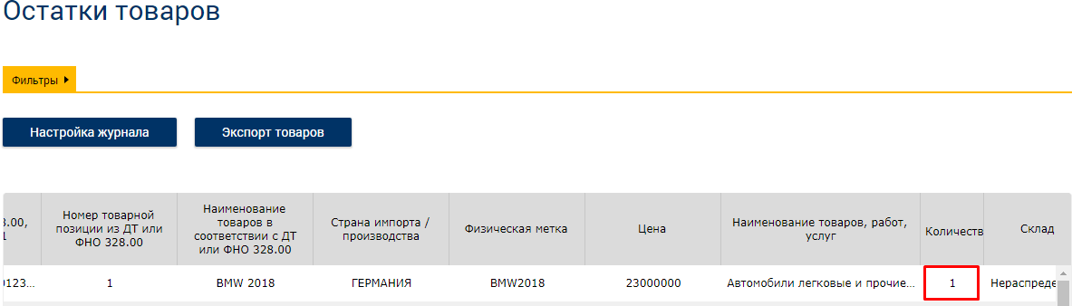

- Егер бұрын ВҚ-ға физикалық таңба немесе ТД №/СЕФ 328.00 және позиция нөмірі көрсетілген көлік құралдарының бөлшектік қалдықтары бар тауарлар енгізілсе. Бөлшектік шамаларға арналған негізгі ЭСФ жазылған. Келесі төлем үшін негізгі ЭШФ мерзімі өтпеді (мерзімі өтпеді).

Мысал үшін:
  - 0,7 мөлшеріндегі тауарларға «Қалдықтар» формасы құрылды;
  - негізгі ЭШФ жазылған, мөлшері - 0,2;
  - негізгі ЭШФ жазылған, мөлшері - 0,2;
  - негізгі ЭШФ жазылған, мөлшері - 0,1.

Төлем мерзімі келген кезде келесі әрекеттерді жасау қажет:

  - .Бұл жағдайда бірінші ВҚ-ға қалдықтарды енгізу керек. Ол үшін формалар журналынан бұрын енгізілген «Қалдықтар» формасын тауып, оны таңдап, «Көшірме жасау» батырмасын басыңыз.

  - .Ашылған формада А тарауында құжаттың нөмірін, E тарауында санын (көлемін) өзгертіп, «Сақтау» батырмасын басыңыз және формаға таңдалған сертификатпен қол қойыңыз.

Қажетті санды есептеу үшін алдымен «Қалдықтар» пішіні арқылы енгізілген мәнді 1-ден шегеру керек.
Келтірілген мысалда бастапқыда 0,7 тең болатын мөлшерде тауар енгізілді. Осылайша, қосымша 0,3 дана енгізу қажет.

  - .Нәтижесінде, жеткізуші қоймасы негізгі ЭШФ жазғаннан кейін қалдыққа тең, 2.2- қадамдағы «Қалдықтар» формасымен енгізілген мәнге ие болады.

  - .Кейін, ЭШФ журналында А тарауына жеткізушідегі қоймадағы қалған қалдықтар санына тең санды G тарауында «Саны» өрісінде көрсетіп, «Жіберу» батырмасын басып, таңдалған сертификатпен формаға қол қойыңыз.

Келтірілген мысалда соңғы негізгі ЭШФ-да 0,5 санын көрсету керек.
Нәтижесінде қабылдаушы қоймасында 1-ге тең сан болады (0,5 - бұрын жазылған ЭШФ- дан алынатын тауардың жалпы саны,қосу 0,5 - 2.4 қадамда сипатталған соңғы ЭШФ-дағы сан).

- Жаңа лизингтік келісімдер бойынша ВҚ-да ұсынылатын лизинг жұмысының сұлбасы.

  - Автокөлікке «1» санымен, физикалық таңбамен және есептік жүйедегі дұрыс атауымен «Қалдықтар» немесе «Өндіріс» формасын құру.
Немесе
Тауар автоматты түрде ТД, СЕФ, ЭШФ бойынша келеді.
  - Қоймадан физикалық таңбасы бар тауар таңдап, «1» немесе «3» шығу белгісін таңдап, «G7» өрісіндегі «1» санымен автомобильдің толық бағасын көрсетіп және «G11» қолмен түзету арқылы өрісіндегі айналым көлемін көрсетіп негізгі ЭШФ құру.

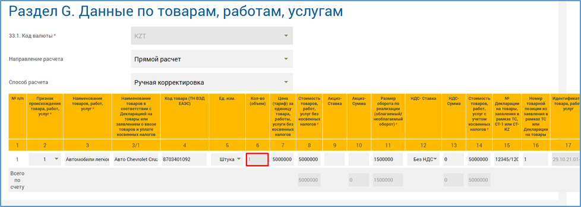

  - Кейін әрбір төлемдер мен сыйақылар үшін «6» шығу белгісімен және G17 өрісінде физикалық таңбаны көрсету арқылы негізгі ЭСФ құру (В тарауының 10 өрісінде
«Лизинг беруші» санаты және С тарауының 20 өрісінде «Лизинг алушысы» санатының міндетті түрде көрсетілуі қажет).

- Егер бұрын ВҚ-ға физикалық таңбасы көрсетілмеген көлік құралдарының бөлшектік қалдықтары бар тауарлар енгізілді. Бөлшектік шамаларға арналған негізгі ЭСФ жазылды. Келесі төлем үшін негізгі ЭШФ жазылды (мерзімі өтті).

- Бұл жағдайда бірінші ВҚ-ға қалдықтарды енгізу керек. Ол үшін формалар журналынан бұрын енгізілген «Қалдықтар» формасын тауып, оны таңдап, «Көшірме жасау» батырмасын басыңыз.

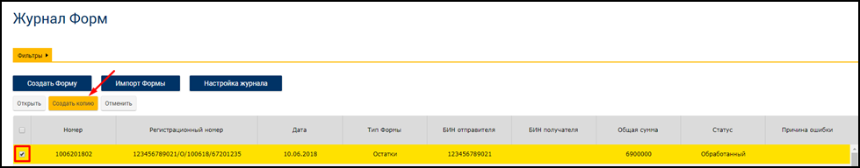

- Ашылған формада А тарауында құжаттың нөмірін, E тарауында санын (көлемін) = «1» өзгертіп, «Дайын» батырмасын басыңыз.

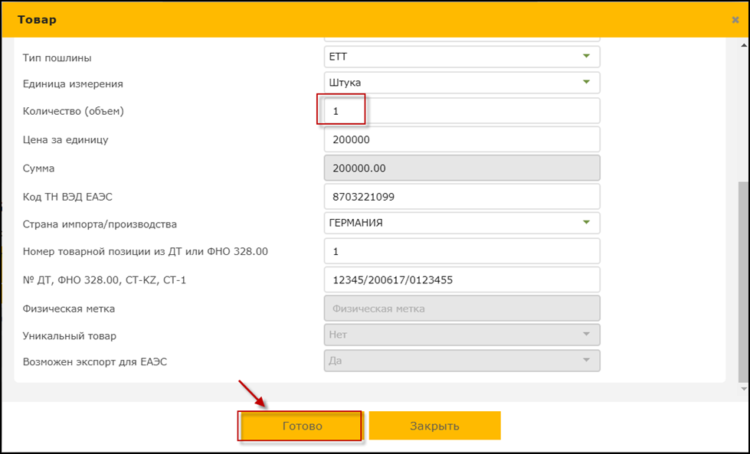

- Кестеде «Физикалық таңба» өрісін толтырып, «Сақтау» батырмасын басыңыз және формаға сертификатпен қол қойыңыз.

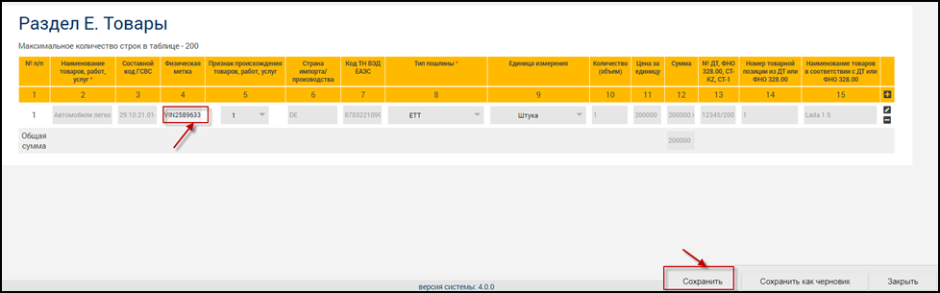

- Кейін соңғы негізгі ЭШФ-ны ЭШФ журналынан тауып, белгілеп, «Түзетілген Шот-фактура құру» батырмасын басыңыз.

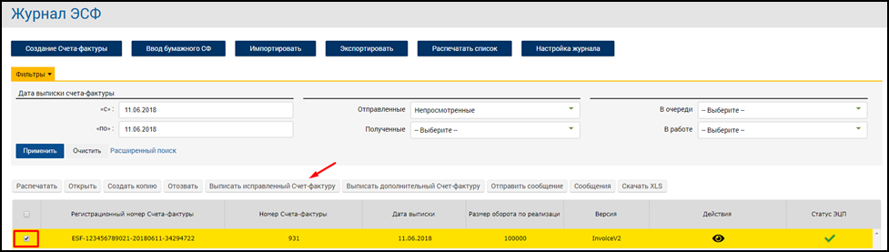

- Ашылған терезеден А тарауында есептеу жүйесінің нөмірін толтыру қажет.

- G тарауында «Қоймадан тауар таңдау» басу қажет.
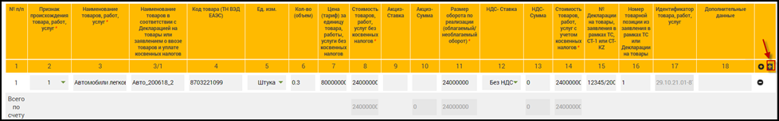

- 1.2 – 1.3 пунктінде «Қалдықтар» формасымен енгізілген тауар таңдау қажет.

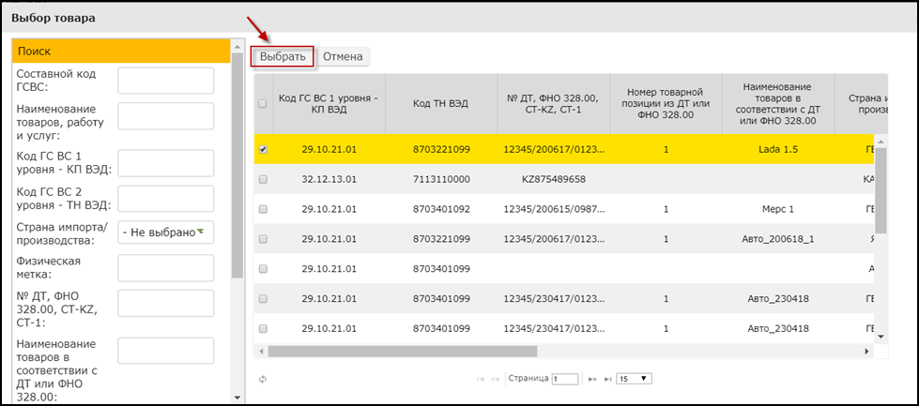

- Саны (көлемі) = «1» көрсетіп, «Дайын» батырмасын басыңыз.

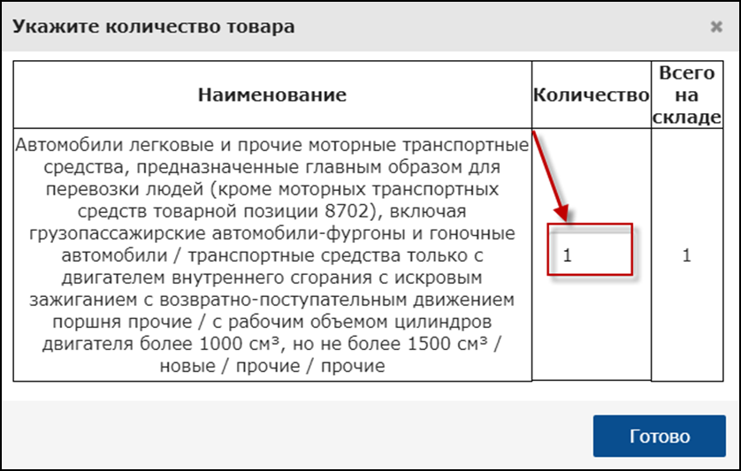

- Негізгі ЭШФ-да көрсетілген тауарды өшіру қажет.

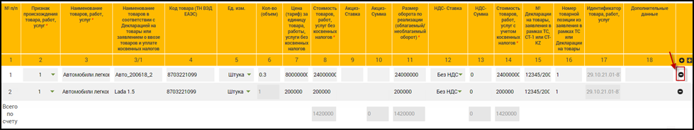

- «Жіберу» батырмасын басу және ЭШФ-ға сертификатпен қол қойыңыз.

Осылайша, бұрын жазылған соңғы негізгі ЭШФ жойылып, негізгі ЭШФ бойынша тауар Жеткізуші қоймасына қайтып оралады, түзетілген ЭШФ-дағы тауар аударылады.

- Қажет машиналар қабылдаушы ВҚ-на аударылғаннан соң, Лизинг беруші және лизинг қабылдаушы ВҚ-нан бөлшектік шамаларды тауарды есептен шығару қажет.

- Ол үшін Формалар журналын ашып, «Форма құру» батырмасын басу қажет.

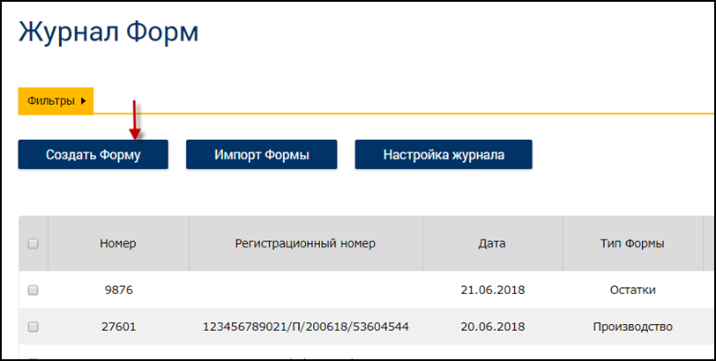

- «Форма түрі» = «Есептен шығару», «Есептен шығару себебі» = «Басқа» таңдап, «Түсініктеме», «Құжат нөмірі» өрісін толтыру қажет.

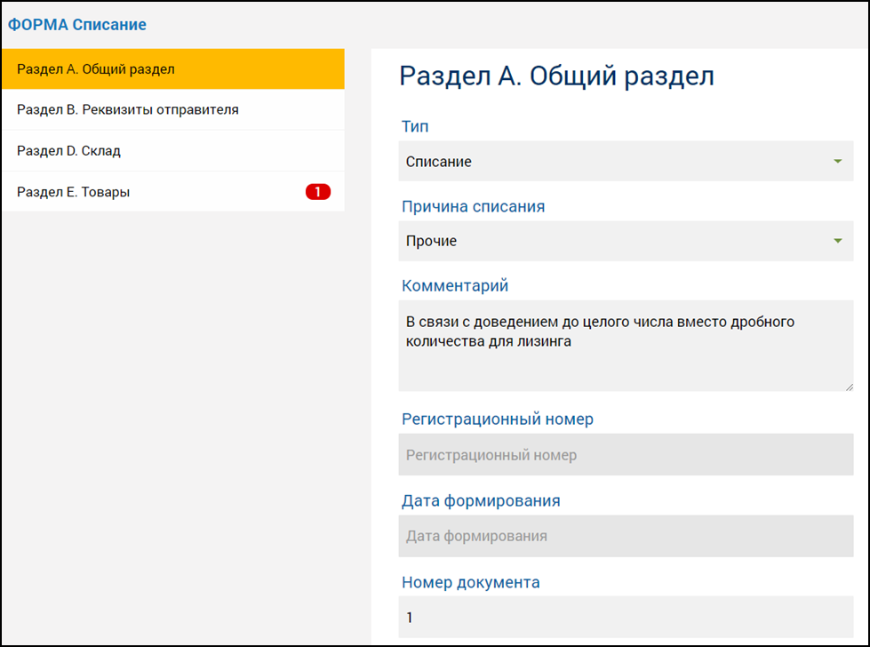

- Е тарауында «Қоймадан тауар таңдау» батырмасын басу қажет.
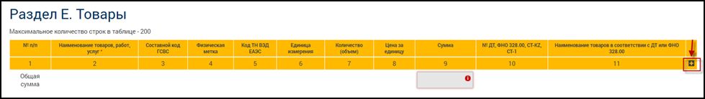

- «Тауарды таңдау» батырмасын басып, қоймадан тауар таңдау.

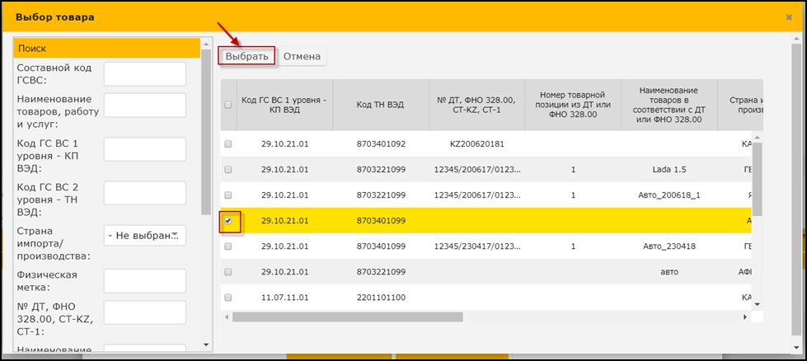

- Санын көрсетіп, «Дайын» батырмасын басу қажет.

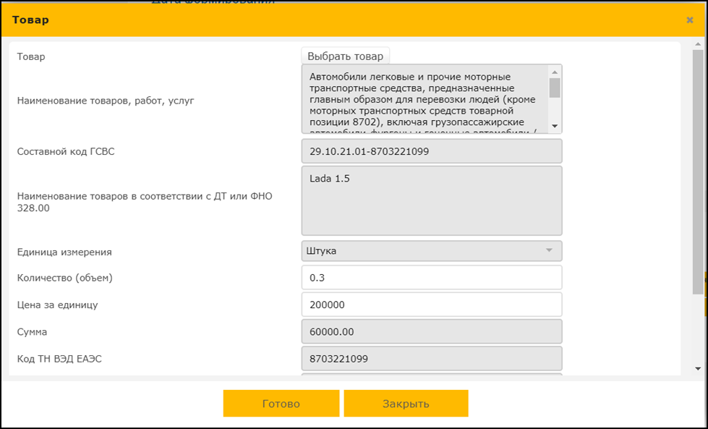

- «Сақтау» батырмасын басып, сертификатпен қол қойыңыз.

